**Федеральное государственное образовательное бюджетное учреждение высшего образования**

**ФИНАНСОВЫЙ УНИВЕРСИТЕТ при ПРАВИТЕЛЬСТВЕ РФ Факультет прикладной информатики и информационных технологий Кафедра «Бизнес-информатика»**

**ОТЧЕТ 2**

**Практическая работа по Power Bi**

*Руководитель:*

*Шинкарев Александр Сергеевич*

*Студент: Макеев Георгий Александрович,*

*группа ЗБ-БИ19-1*

*Москва 2023*

Импорт данных с сайта.

После импорта необходимо выбрать необходимые данные в Навигаторе:

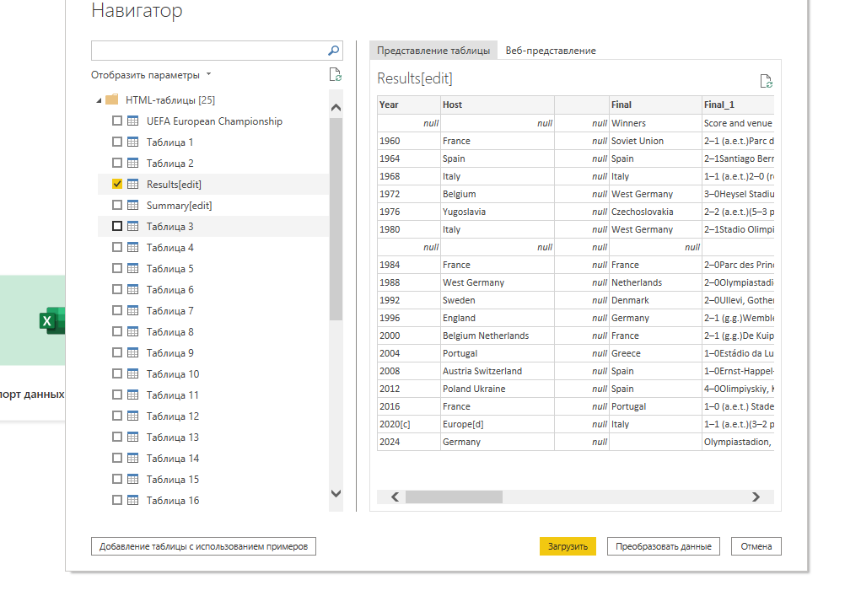

Итоговая таблица выглядит так:

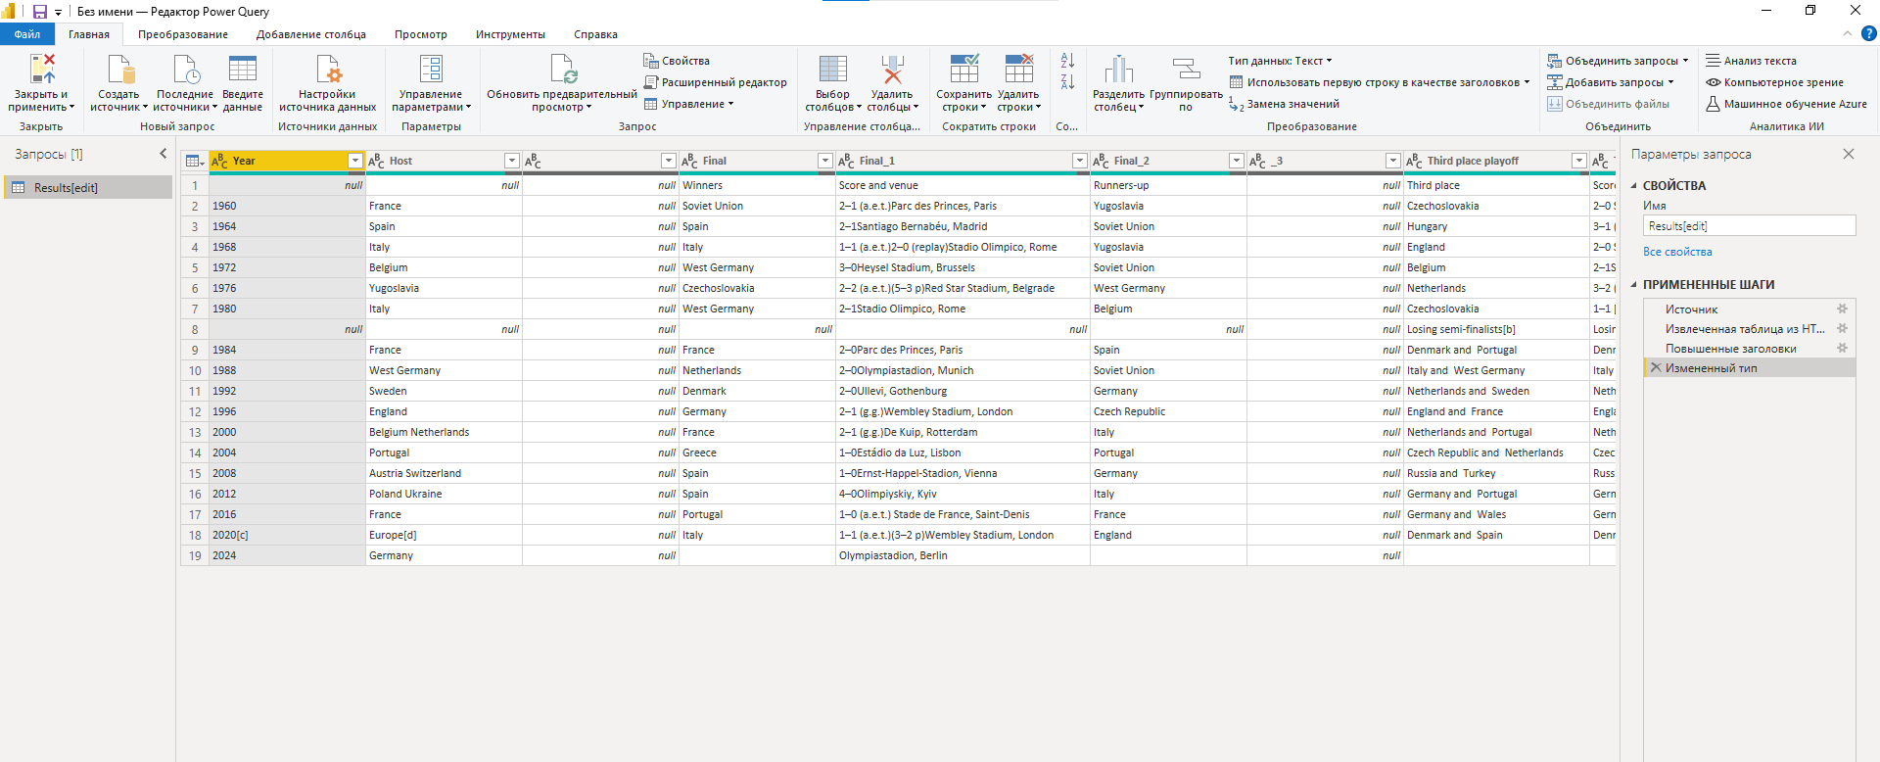

Удалить ненужные столбцы:

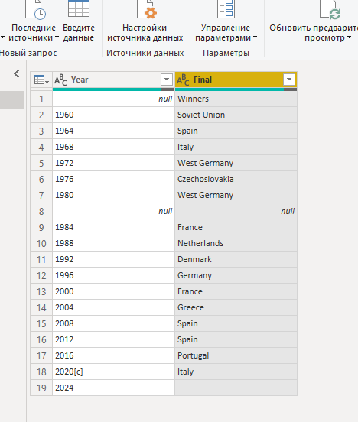

Преобразуем столбец Year и Final Winners:

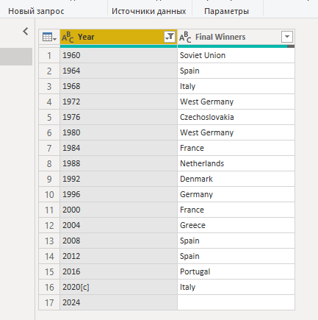

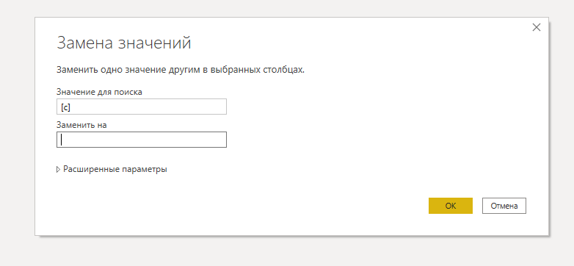

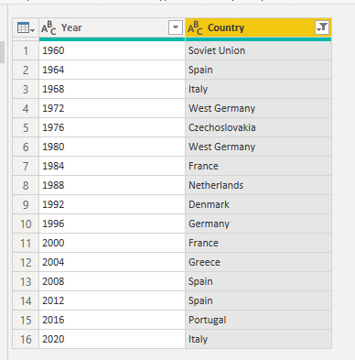

Теперь приступаем к визуализации:

Сделаем карту

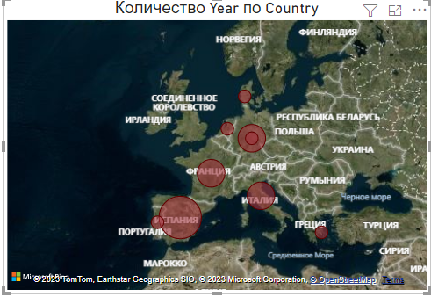

Сделаем круговую диаграмму по тем же данным

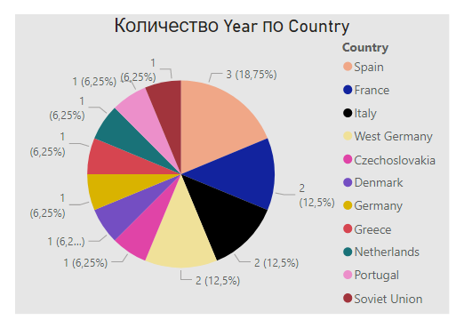

Итоговое представление выглядит следующим образом:

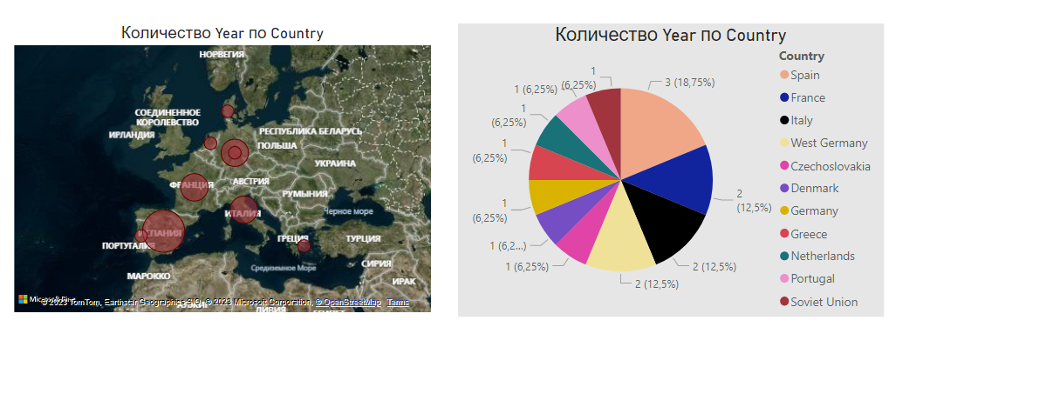

**Заключение**

Power BI Desktop предоставляет широкие возможности для извлечения данных из различных источников и их последующей обработки с целью анализа и визуализации в интерактивном режиме. Это программное обеспечение обладает удобным интерфейсом и инструментами, которые позволяют пользователям эффективно работать с данными, преобразовывать их в нужный формат и создавать интерактивные отчеты и дашборды для визуализации информации.